PEKİN ÖRDEĞİ YETİŞTİRİCİLİĞİ
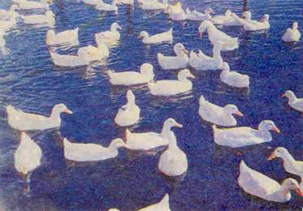
Resim 1:Havuzda pekin ördeği
1.Genel bilgiler ve özellikleri
Verim ve diğer olumlu özelliklerinden dolayı ördek yetiştiriciliğinde, Pekin ördeği yetiştiriciliği dünyada kabul görmüştür. Dünyaya Çin Halk Cumhuriyetinden yayılmıştır. İngiltere, A.B.D. gibi çeşitli ülkeler pekin ördeğini geliştirmiş eti vatandaşları arasında kabul görmüş ve çeşitli ülkelere ihracatıda yapılmaktadır. Çin Halk Cumhuriyetinden Ülkemize 1984 yılında getirilmiştir. Ülkemizde yetiştirilen pekin ördekleri tüy tipi pekin ördekleridir. Yumurta verimi yüksektir. Karaciğeri, tüyleri ve gübresi ayrıca gelir getiriyor. Tüyleri kremsi beyaz, gaga ve ayakları portakal rengidir. Hastalıklara karşıda oldukça dayanıklı bir ördek ırkıdır. Tavukları kitle halinde öldüren hastalıklar, pekin ördeğinde daha az görülmektedir.
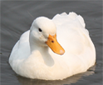
.
Resim2:Pekin ördeği
2. Kuluçka
Yumurta verimi 40 hafta sürer. Bu sürede 150-200’ e yakın yumurta verebilirler. Yani yüksek verimli hayvanlardır. Bu nedenle kuluçkaya yatmayı sevmezler. Yumurtalarından civciv almak için ördek, hindi, tavuk kuluçkaya yatırılır. Ördekler 10-12, tavuklar 7-8, hindiler 20-22 Pekin ördeği yumurtasına kuluçkaya yatırılabilir Eğer çok sayıda üretim yapılıyorsa, elbette kuluçka makinesi kullanmak gerekir. Kuluçkadan yüksek verim almak için, yumurtaların döllü olması gerekir. Bu amaçla her 4 dişi ördeğe 1 erkek ördek katılmalıdır. Ördekleri folluğa yumurtlamaya alıştırmalıdır. Follukların tabanına planya talaşı veya benzeri altlık konur. Yumurtalar sabah toplanmalı, uygun ortamda bekletilmelidir. Bir haftayı geçirmeden fumige ederek mikroptan arındırılan kuluçkalık yumurtalar kuluçka makinesine konulmalıdır. Kirli ve şekilsiz olanlar kuluçkaya konulmaz. Kuluçka süresi 28 gündür. Pekin ördeği yumurtaları ilk 24 gün gelişim bölmesinde tutulur, sonraki 4 gün çıkış bölmesine alınır. 28’ inci günde civciv çıkışı başlar.
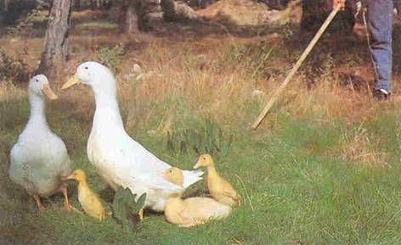
Resim 3: Pekin ördeği ve palazları.
3. Barınaklar ve havuz
Eski tavuk kümesleri varsa, bunlara 50 x 50 cm ’ lik çıkış delikleri açılıp, Pekin ördeği yetiştirilebilir. Hatta üç yanı kapalı bir yanı açık kümesler de kullanılabilir. Önemli olan, hava cereyanı bulunmamasıdır. Onun için kuzey tarafı mutlaka korunaklı olmalıdır. Ördekler havuzdan çıktıktan sonra, ıslak ıslak kümese girmelerine müsaade edilmemelidir. Bunun için kümes ile havuz arasına 1,5-2 metre genişliğinde dinlenme yeri yapılmalıdır. Buraya dere çakılı döşenebilir, beton kaplama da yapılabilir. Havuza doğru meyil verilmelidir. Havuz kümesin güneyinde bulunmalıdır. Kümes alanının yarısı kadar havuz yeterlidir.

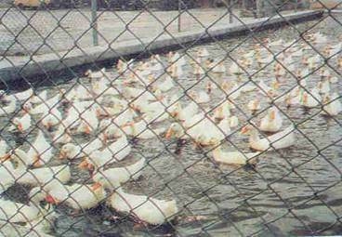
Resim4:Pekin ördeği havuzundan görünüş.
Ördekler hem havuzda yüzer, hem gübresini havuza bırakır, hem orada çiftleşir, hem de havuz suyunu içerler. Bundan dolayı havuzun, suyunun temiz tutulması gerekir. Sık sık su boşaltılmalı. Havuz iyice temizlenmeli, badana edilmeli. Kirli bir havuz, ördeklerin sağlığı için zararlıdır. Hastalıklardan korumak için koruyucu aşılarına önem verilmelidir. Strese ve ishale neden olacağından ani yem değişikliklerinden kaçınılmalıdır.
4. Bakım ve besleme
4.1.Civcivler
Yumurtadan çıkan civcivler ana makinesine alınır veya yerde bakılır. İlk 3-5 gün içinde burun-göz karma damla aşısı yapılır. Sularına vitamin ve antibiyotik eklenir. Üç hafta özel olarak bakılan hayvanlar, artık suya salınıp, yüzmeye alıştırılabilirler. İlk 4 haftada yüzde 20 proteinli Pekin ördeği yemi ile beslenmelidir.
4.2. Palazlar
Damızlık olanlara 4’ üncü haftadan sonra 6 ay kadar yüzde 15 proteinli Pekin ördeği geliştirme yemi verilir. Hayvanlar 5 aylık olunca, iriliğine, göğüs genişliğine, bacaklarının sağlamlığına bakılır ve iyi olanlar damızlığa ayrılır. 3-5 dişi için 1 erkek ayrılmalıdır.
4.3. Anaçlar
Dişiler 5-6 aylık olanca yumurtlamaya başlar. Yumurtlama başlayınca ilk gün % 75 palaz geliştirme yemi, % 25 yumurta yemi verilir. ikinci gün yarı yarıya verilir, üçüncü gün % 25 palaz geliştirme yemi, % 75 yumurta yemi verilir. Dördüncü gün artık tamamen yumurta yemine geçilir. Yumurta yemleri % 15-17 proteinli olmalıdır. Folluklar 40 x 50 x 40 cm ölçülerinde olmalıdır. Her 4-5 ördeğe bir folluk bulunmalı, diplerine talaş gibi bir altlık konmalıdır. Böylece yumurtalar kırılmaz ve temiz kalır.
5. Pekin ördeğinden elde edilen ürünler
Pekin ördeği eti, yumurtası, karaciğeri, tüyleri ve gübresi için yetiştirilir. Eti ve yumurtası lezzetlidir. Pekin ördeğinin tüyleri hafif ve yumuşaktır. Mont, kaban, döşek, yorgan, yastık yapımında kullanılır. Bir Pekin ördeğinden 100gr temiz tüy alınır. Gübresinde toprağa yararlı maddeler vardır. Havuz suyu sulama suyu olarak kullanılması bitkilere çok yararlıdır. Aynı zamanda ördek havuzlarındaki gübre ile aynalı sazan yetiştiriciliği yapılması çok karlı olmaktadır.

